Муниципальное бюджетное дошкольное образовательное учреждение комбинированного вида №53

Руководитель: Кириллова Екатерина Николаевна
Воспитатель первой категории

г.Ангарск
2013-2014 год
Содержание.
- Введение.
- Из истории оригами.
- Перспективное планирование работы кружка «Созидай-ка».
- Библиография.
- Приложения.

Введение.
«Истоки творческих способностей и дарований детей на кончиках их пальцев. От пальцев, образно говоря, идут тончайшие ручейки, которые питают источник творческой мысли. Другими словами: чем больше мастерства в детской ладошке, тем умнее ребёнок».
В.А. Сухомлинский
Работая с детьми старшего дошкольного возраста в группе компенсирующей направленности, я обратила внимание на то, как трудно детям выполнять действия, требующие точности движения рук, пальцев. На занятиях по изобразительной деятельности стала использовать работу с бумагой в нетрадиционной технике, т.е.:
* «Поделки из мятой бумаги»;
* «Бумагокручение и бумагопластика»;
* «От салфеток до квиллинга»;
* «Модульное оригами».
Работа с бумагой способствует развитию художественно-эстетического вкуса, мелкой моторики, ручных умений, развитию речи, т.к. существует взаимосвязь общей и речевой моторики, особенно у детей имеющих нарушения речи.
Оригами – традиционное японское искусство складывания фигурок из бумаги без ножниц и клея. Всем известно, что бумагу изобрели в Китае, а в Японию она была завезена на шесть столетий позже. И не только японцы использовали бумагу для складывания – задолго до них это уже делали китайцы. Бумажное складывание стало известно именно в японском варианте – оригами.
Однажды, я предложила детям сделать бумажные модули и показала несколько работ из таких модулей. Яркое впечатление от открытия совершенно новых возможностей бумажного мира усилило наше желание познакомиться с этой необычной техникой. Для этого мы организовали кружок по обучению детей модульному оригами: «Созидай-ка», ведь данная техника складывания бумаги позволяет не только заинтересовать детей и вовлечь их в творческий процесс, но и развивает мелкую моторику, согласованность обеих рук, конструктивное мышление, что необходимо для подготовки детей к обучению в школе.
Единственный рабочий материал в оригами – это бумага. Работа с бумагой требует сосредоточённости, внимания, аккуратности и сообразительности, учит наблюдать, сравнивать, анализировать, находить связь с реальными предметами. Искусство оригами – загадка, и она манит каждого ребёнка невероятными превращениями. В руках ребёнка бумага оживает и сколько радости, восторга! Дети испытывают чувства эмоционального комфорта, приносят радость себе и близким плодами своего творчества.
Маг, что придумал бумагу цветную
Красную, жёлтую и голубую,
Верил, наверно, что могут ребята
Сделать фигурки из разных квадратов.
Эти фигурки на всём белом свете
Знали лишь только японские дети.
Символом мира стал белый журавлик,
Символом счастья – бумажный кораблик.
Сказочных бабочек, розовых зайцев
Выполнить можно при помощи пальцев.
Я предлагаю попробовать с вами
Выучить технику «оригами»!

Из истории оригами.
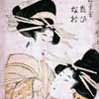
Родина оригами - Япония. Искусство складывания бумаги зародилось в Стране Восходящего солнца много веков назад. В далекой древности оригами имело религиозное предназначение, было храмовым искусством. Изготовление красочных фигурок являлось священным ритуальным действием. Ими украшали статую "многоликой" и "тысячерукой" богини милосердия Каннон, чтобы задобрить ее и попросить покровительства.
Японцы видели мистическую связь между религиозными ритуалами и изделиями из сложенной бумаги. Ведь "ори" означает "сложенный", а "ками" -"бумага"и"бог"одновременно.
Утратив со временем свое ритуальное предназначение, оригами вышло за пределы храмов и достигло императорского дворца. Умение складывать из бумаги считалось у придворных одним из признаков хорошего образования и изысканных манер. В те времена бумага была материалом редким и дорогим. Фигурки оригами служили гербом и печатью в некоторых знатных семьях.
Позже искусством складывания из бумаги стали заниматься, в основном, женщины и дети. Оно стало частью традиций и обычаев, украшением японского быта, карнавальных шествий, народных праздников.
Во второй половине XIX века оригами перешло границы Японии. В странах Европы начали знакомиться с классическими фигурками, выполненными в технике оригами.
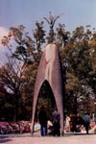
Новое возрождение оригами тесно связано со страшной трагедией, произошедшей 6 августа 1945 года, когда "люди" решили испытать атомную бомбу на человеке, подписав смертный приговор городу Хиросима. Последствия чудовищного эксперимента были ужасны: из 420 тысяч жителей города погибло 80 тысяч. В течение следующих 20 лет от последствий облучения умерло еще 200 тысяч человек. Среди погибших было много детей. Именно тогда среди детей, обреченных на гибель, возникла легенда о свободной птице, символе жизни - журавлике. Дети искренне верили, что, смастерив из бумаги 1000 журавликов, они исцелятся и останутся живы.
В память о жертвах атомной бомбардировки в Хиросиме заложили парк Мира. В мае 1958 года там был открыт монумент, посвященный погибшим детям. Памятник изображает бомбу, на вершине и по бокам которой размещены фигуры детей с поднятыми к небу руками.
Двенадцатилетняя девочка, чья смерть послужила поводом для сооружения памятника, успела сделать только 644 журавлика.
Но волна удивительной детской солидарности прокатилась по всем странам мира. Япония стала получать миллионы посылок со всех континентов нашей планеты с бесценным грузом - бумажными журавликами, собранными в гирлянды по 1000 штук. Эти гирлянды и сегодня украшают памятник и являются символом протеста против войны.
Движение "1000 журавликов" возродило интерес к оригами. По всему миру стали издаваться красочные книги, буклеты, журналы, посвященные этому искусству. Сейчас центры оригами открыты в 26 государствах планеты. Оригами развивается, во многих странах созданы общества оригамистов, людей, в жизни которых оригами играет не последнюю роль; каждый год проводятся выставки, конференции, и все больше людей узнают об этом замечательном занятии.
Каждая страна приняла оригами по-своему. В Англии искусство складывания развивается уже более четверти века. Формы его существования устоялись и даже стали несколько традиционными. Оригами для британцев еще один вид клубной деятельности, повод для того, чтобы собраться вместе и хорошо провести время. Продемонстрировать свое новое изобретение и научиться складывать чужое, встретиться с друзьями, услышать новости.
В Америке дела обстоят точно так же, только поставлено все с американским размахом. Если в Великобритании оригами проникнуто чисто английским индивидуализмом, то в США оригамисты выступают большой дружной командой. Но суть остается прежней: оригами - повод для общения.
В Голландии оригами восприняли как чисто прикладное искусство. Оригами в стране тюльпанов сродни вышиванию подушечек и плетению ковриков.
В России так получилось, что большинство взрослых оригамистов - педагоги, а юные складыватели - их ученики. Сегодня оригами переживает очередную волну интереса. Появились новые направления оригами и области его применения. Оригами распространяется среди преподавателей и рассматривается как прием обучения и развития учащихся, а также оригами - это уникальная возможность развития тонкой моторики ребенка, что прямо связано с развитием интеллекта.
.

Цель программы: ввести детей в мир древнейшего искусства складывания бумаги без клея и ножниц.
Задачи программы:
- Обучающие функции:
- Знакомство с основными понятиями в оригами – условными обозначениями, складками, базовыми формами оригами;
- Знакомство с элементами квадрата – основными геометрическими понятиями, применяемыми в оригами;
- Приобретение знаний, умений и навыков по складыванию базовых форм оригами;
- Приобретение умений и навыков по складыванию фигур оригами с использованием схем;
- Технология складывания бумаги, рациональное, эффективное использование бумаги.
- Развивающие функции:
- Развитие мелкой моторики рук и пальцев ребёнка, глазомера;
- Развитие произвольности познавательных процессов детей;
- Формирование логического мышления: навыки развития творческого мышления, исследовательской деятельности, приводящей к собственным открытиям;
- Развитие художественного вкуса, творческих способностей и фантазии детей;
- Формирование навыков культуры труда.
- Воспитательные функции:
- Воспитывать интерес к искусству оригами;
- Расширять коммуникативные способности детей;
- Формировать культуру труда и совершенствовать трудовые навыки, умение бережно и экономно использовать материал, содержать в порядке рабочее место.

Организационно-методическое обеспечение программы (возраст детей, срок реализации, режим занятий, наполняемость групп)
Программа «Созидай-ка» рассчитана на 1 уч.год (старший дошкольный возраст). Занятия проводятся по подгруппам (по 6 человек). Кружок «Созидай-ка» посещают дети логопедической группы. Занятия проводятся два раза в неделю с 15.30 до 16.00,с октября по май.
Год обучения | Количество занятий |  | Кол-во детей (6-7лет) 11чел.
1 | 8 | 60 | 6 и 5 (две подгруппы)

Методы, используемые на занятиях кружка:
- беседа, рассказ, сказка;
- рассматривание иллюстраций;
- показ образца выполнения последовательности работы;
- творческие задания.
Форма занятий – тематическая совместная деятельность.
Необходимые условия:
- Создание пооперационных карт-схем;
- Место в группе для работы – «уголок оригами»;
- Возможность демонстрации детских работ;
- Материал для работы: цветная бумага, ножницы, клей;
- Литература, иллюстрации.

Предполагаемый результат:
  - Дети должны научиться различным приёмам работы с бумагой;
  - Уметь проявлять творчество в художественном оформлении работ;
  - Применять знания и умения, полученные на занятии, при создании композиций;
  - Научиться следовать устным инструкциям, читать схемы изделий;
  - Создавать изделия модульного оригами, пользуясь инструкционными картами и схемами.
Способы мониторинга:
- Овладение техникой модульного оригами;
- Анализ готовых композиций;
- Проявление творчества.

Формы подведения итогов работы кружка:
- Составление альбомов;
- Проведение выставок детских работ.

Общие правила при обучении технике оригами:

1. Заготовки для поделок делаем вмести с детьми.

2. Заготовка должна иметь точно прямоугольную форму.

3. Бумага для поделок должна быть хорошо сгибающейся, цветной.

4. Показ изготовления должен производиться на столе, заготовка для показа должна быть больше, чем у детей.

5. Складывание поделки должно быть поэтапным: показ одного приёма - выполнение детьми, показ второго - выполнение детьми и т.д.

6. Сгибы должны хорошо проглаживаться.

7. Совмещение углов и сторон в процессе складывания должно быть точным.

8. При показе не должно быть лишних поворотов и переворотов изделия.

9. Игрушку необходимо собирать вместе с ребенком, подводя к самостоятельному изготовлению.

Перспективное планирование работы кружка «Созидай-ка»»
Месяц | Тема занятия | Задачи
Октябрь | «Что такое модульное оригами?» | - Познакомить детей с японским искусством оригами.  - Развивать творческое и логическое мышление.  - Воспитывать интерес детей к искусству оригами.
 | Знакомство с условными знаками, принятыми в оригами. | - Учить детей следовать устным инструкциям.  - Развивать память, внимание.  - Воспитывать интерес к искусству оригами.
 | Квадрат из прямоугольного листа бумаги. | - Учить детей делать квадрат из прямоугольника.  - Закрепить названия геометрических фигур.  - Развивать концентрацию внимания.
 | Квадрат из прямоугольного листа. | - Закрепить умение детей изготавливать квадрат из прямоугольного листа бумаги.  - Развивать самостоятельность.  - Воспитывать умение вести себя в коллективе.
Ноябрь | Базовая форма «Треугольник».  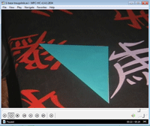 | - Учить детей изготовлению треугольника.  - Познакомить с основными геометрическими понятиями (треугольник, прямоугольник).  - Развивать мелкую моторику и глазомер.
 | Базовая форма «Треугольник». | - Продолжать учить детей изготавливать из бумаги треугольник.  - Знакомить детей с различными приемами с бумагой.  - Развивать внимание, память, пространственное воображение.
 | Базовая форма «Треугольник». | - Закреплять умение детей изготавливать из бумаги треугольник.  - Формировать умение следовать устным инструкциям.  - Развивать художественный вкус.
 | Базовая форма «Треугольник». | - Закрепить умение детей изготавливать треугольник самостоятельно, без помощи взрослого.  - Совершенствовать трудовые навыки детей.  - Развивать творческие способности.
Декабрь | Базовая форма «Двойной треугольник».  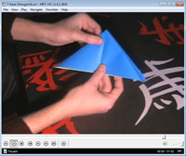 | - Учить детей изготавливать двойной треугольник.  - Познакомить с геометрическими понятиями (квадрат, диагональ).  - Развивать мелкую моторику и глазомер.
 | Базовая форма «Двойной треугольник». | - Продолжать учить детей изготовлению из бумаги  двойного треугольника.  - Развивать внимание, память.  - Воспитывать аккуратность.
 | Базовая форма «Двойной треугольник». | - Закреплять умение детей изготовлять двойной  треугольник.  - Формировать умение следовать устным инструкциям.  - Активизировать воображение и фантазию.
 | Базовая форма «Двойной треугольник». | - Закреплять умения детей изготавливать самостоятельно  двойной треугольник.  - Расширять коммуникативные способности детей.  - Повысить активность левого и правого полушарий головного  мозга.
Январь | Кольцо из треугольных модулей. | - Учить детей изготовлять поделку из треугольных модулей.  - Закреплять правила пользования чертёжными инструментами  и ножницами.  - Развивать умение красиво делать поделку.
 | Рамочка из двойного треугольника. | - Учить детей составлять рамку для открытки из двойных  треугольников.  - Вспомнить правила безопасности.  - Развивать творчество и аккуратность.
 | Изготовление поделки «Елочка» из двойного треугольника. | - Учить детей из квадрата делать треугольную форму  по схеме.  - Развивать внимание, волю, глазомер.  - Воспитывать трудолюбие, усидчивость, терпение.
 | Базовая форма «Блинчик».  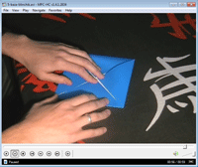 | - Познакомить с основным приёмом складывания бумаги.  - Развивать соразмерность движения рук, сенсомоторику.  - Воспитывать эстетический вкус, целенаправленность.
Февраль | Изготовление поделки «Журавлик». | - Продолжать учить детей работать по схемам.  - Развивать аналитический ум, память , внимание.  - Воспитывать терпение, творчество, эстетический вкус.
 | Изготовление поделки «Кораблик». | - Закреплять умение детей действовать с базовыми формами  (квадрат).  - Развивать мелкую моторику.  - Воспитывать аккуратность при работе с бумагой.
 | Пятиугольник на основе квадрата. | - Продолжать учить детей делать разнообразные поделки из бумаги.  - Формировать умения следовать устным инструкциям.  - Воспитывать самостоятельность в работе.
 | Изготовление поделки «Лотос». | - Учить детей читать схему.  - Развивать соразмерность движения рук.  - Воспитывать целенаправленность, критичность.
Март | Базовая форма «Треугольник». | - Закрепить умение детей изготовлять треугольник.  - Совершенствовать трудовые навыки детей.  - Воспитывать терпение, взаимовыручку.
 | Изготовление поделки из треугольников «Рыбка».  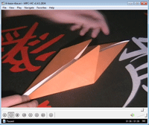 | - Учить детей соединять треугольники в определенной последовательности.  - Развивать умение действовать по схеме.  - Воспитывать чувство удовлетворения от работы.
 | Изготовление поделки из треугольников «Рыбка». | - Продолжать учить детей составлять предмет из модулей.  - Развивать пространственное воображение, мелкую моторику рук.  - Воспитывать аккуратность при сборке поделки.
 | Изготовление поделки из треугольников «Рыбка». | - Учить детей читать технологическую карту по схеме.  - Развивать эстетический вкус.  - Воспитывать трудолюбие, терпение, усидчивость.
Апрель | Изготовление цветов «Ромашки». | - Закрепить умение детей читать технологическую карту по схеме.  - Развивать интерес к искусству оригами.  - Воспитывать желание творить красоту.
 | Изготовление цветов «Розы». | - Продолжать учить детей работать по схемам.  - Развивать творческое и логическое мышление.  - Воспитывать умение вести себя в коллективе.
 | Изготовление цветов «Георгины». | - Продолжать учить детей различным приёмам работы с бумагой.  - Развивать мелкую моторику рук.  - Совершенствовать трудовые навыки.
 | Изготовление композиции из цветов. | - Применение знаний полученных на занятиях.  - Развитие памяти, внимания, абстрактного мышления.  - Формирование культуры труда и совершенствование  трудовых навыков.
Май | Изготовление шаров в технике «Кусудама». | - Учить детей новым способам работы с бумагой.  - Развивать внимание, усидчивость, пространственное воображение.  - Воспитывать интерес к искусству оригами.
 | Изготовление шаров «Лотос» в технике «Кусудама».  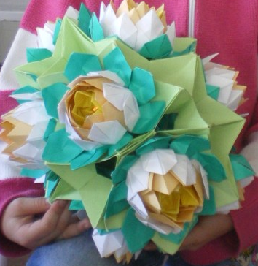 | - Продолжать учить детей новым способам работы с бумагой.  - Развивать творческие способности детей.  - Расширять коммуникативные способности детей.
 | Изготовление шаров «Цветик-семицветик» в технике «Кусудама».  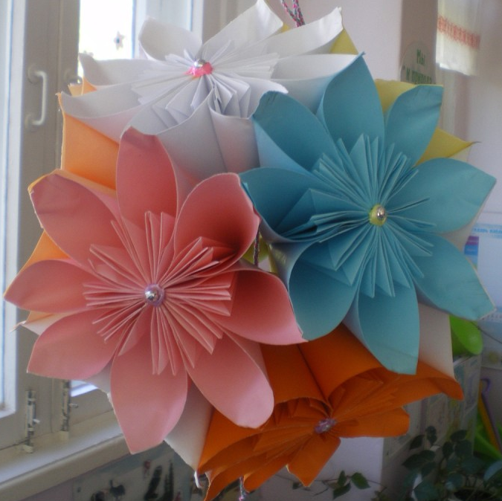 | - Создание непринуждённой и творческой атмосферы.  - Развитие фантазии у детей.  - Воспитание эстетического вкуса.
 | Итоговая выставка детского творчества. | - Привлечь внимание других детей к искусству оригами.  - Доставить радость от результата труда.  - Воспитывать желание творить красоту.

Библиография.

- Виктория и Владимир Серовы «Игрушки из бумаги. Модульное оригами». Питер, 2013. – 32с.
- Афонькин С.Ю., Афонькина Е.Ю. «Цветущий сад оригами», Санкт-Петербург, «Химия», 1995г.
- Н.Г. Пищикова «Работа с бумагой в нетрадиционной технике -2» - «Издательство Скрипторий 2003», 2007. – 64с.
- Сержантова Т.Б. «366 моделей оригами», М., «Айрис пресс», 2005г.
- И.А. Черкасова, В.Ю. Руснак, М.В. Бутова «От салфеток до квиллинга. Нетрадиционные техники работы с бумагой». – Издательство «Скрипторий 2003», 2013. – 56с.

